Краткосрочный план урока по математике в 1 классе

Тема: «Точка. Линия. Луч»

Предмет: математика |  | Школа: КГУ «Кенаральская СШ»
Раздел 3: Элементы геометрии |  | В контексте тем  «Все обо мне», «Моя школа»
Дата: 07.10.2019 |  | ФИО учителя: Аблалимова Алма Рамазановна
Класс: 1 |  | Количество присутствующих: 14 | Количество  отсутствующих:
Тема урока |  | Точка. Линия. Луч.
Цели обучения на уроке |  | - Распознавать и называть геометрические фигуры: точка, прямая, кривая, ломаная, замкнутая и незамкнутая линии, отрезок, луч, угол.
Цели урока |  | Все: Смогут определять геометрические фигуры: точка, прямая, кривая, замкнутая и незамкнутая линии, луч.  Выбирать данную геометрическую фигуру из всех фигур;  Большинство: смогут выделять основные признаки геометрических фигур: точка, прямая, кривая, замкнутая и незамкнутая линии, луч.  Некоторые смогут: классифицировать геометрические фигуры: прямая, кривая, замкнутая и незамкнутая линии. Делать выводы
Критерии успеха |  | Самостоятельно распознают и называют точки, прямые и кривые линии среди множества - подобных элементов, строить точки, прямые, кривые, замкнутые и незамкнутые линии.
Языковые цели |  | Учащиеся могут правильно называть геометрические фигуры: точка, прямая, кривая, замкнутая и незамкнутая линии, луч и описывать их.
 |  | Ключевые слова и фразы: луч, прямая, точка, замкнутая, кривая, незамкнутая, начало, конец.
Полезные выражения для диалогов и письма:
– Как получаются линии?
- Как обозначают точки?
- Чем Отличается линия от луча?
Письмо:
Задания на построение точки, прямой, кривой, замкнутой и незамкнутой линии.
Вопросы для обсуждения:
ПОЧЕМУ вы считаете, что это фигура – луч, точка?
Можете ли вы сказать, почему…?
Это линия называется замкнутой?
Привитие ценностей |  | Воспитание уважения, взаимопомощи к каждому члену команды, умение слушать и слышать.
Межпредметные связи |  | Естествознание, художественный труд, геометрия.
Предварительные знания |  | Урок строится с опорой на знания учащихся: сравнивать и различать предметы по форме, размеру, цвету, материалу.
План урока
Запланированные этапы урока | Запланированная деятельность на уроке |  |  | Ресурсы
Начало урока  2 мин. | 1. Создание коллаборативной среды.  Музыкальная физминутка: «Утро начинается».  2.1. Деление на группы (по цвету лучей– формируются группы по 4 человека, за правильные ответы у каждой группы солнышко добавляется лучик).  У каждой группы свое солнышко. |  |  | аудиозапись
Стартер.  3 мин.  Постановка цели урока.  8 мин.  Активная форма обучения  2 мин.  2 мин.  3 мин.  Активные формы обучения.  10 мин.  Развитие языковых компетенций  5 мин.  Дифференцированные задания.  5 мин. | Проблемная ситуация.  Наблюдали ли вы за звездами?  Как выглядят звезды в ночном небе?  На что похожи звезды в ночном небе? (Точки).  Да, звезды похожи на точки.  -Что такое солнце? Звезда.Аналогия солнце – точка.  Солнце – күн – thesun.  Звезда – жүлдыз – star.  -Если Солнце звезда. То можно сказать, что оно похоже на точку?  Дети используя ламинированные листы и маркеры строят точки.  Что отходят от Солнца? (лучи)  Я тоже проведу лучи.  Солнечные лучи начинаются от Солнца и идут без конца.  Давайте от нашей точки тоже проведем луч.  Что вы можете сказать о луче.  -Есть ли у него начало?  -Что является началом луча? (точка – это начало луча).  -Есть ли конец?  -Эта фигура так и называется луч.  -Итак. Что вы узнали о луче?  -На что похож луч?  Стратегия «Предположение»  -Итак, что мы изобразили (точку, луч, линии)  -Как вы думаете, о чем будем говорить? Цель урока?  Д. Распознавать и называть геометрические фигуры: точка, прямая, кривая, замкнутая и незамкнутая линии, луч.  Стадия осмысления.  Формирование новых знаний.  - Ребята, если мы сотрем у луча точку у него будет начало, конец? (Д. нет).  -Кто знает, как называется такая фигура? (Линия)  Ребята, посмотрите, как проведены линии? Прямые ли линии?(кривые) Почему не получились?  -Что необходимо для построения прямой? Чем нужно было пользоваться?  Линейкой.  Д. Учитель демонстрирует линию из проволоки.  -После того как она полежала у меня в сумке она немного изменилась. Что с ней произошло? (Д. она стала кривой)  -Ребята. Как вы думаете,теперь, как она будет называться? (Д.так и называться кривая)  -А, теперь возьмите проволоку, которая лежит у вас на столе. Попробуйте соединить линию. Что произошло с линией?  Д. Она сомкнулась. Как её можно назвать? (замкнутая), разомкнуть – незамкнутая.  Какой вывод можно сделать?  Д. Линии бывают прямые и кривые, замкнутые, незамкнутые.  - Чему вы должны научиться? Д. Распознавать и называть геометрические фигуры: прямая, кривая, замкнутая и незамкнутая линии.  Физминутка.  Учитель называет слова,дети выполняют движения.  Точка-двигается по одному  Луч- строят луч  Прямая линия – идут в колонне друг за другом  Кривая – извиваются змейкой и т.д.  Стадия осмысления  Рассмотрите иллюстрации в учебнике с. 48, на котором изображена планета Земля, вращающаяся поорбите вокруг Солнца, а также Луна, вращающаяся по орбите вокруг Земли. Задание. Найдите на рисунке точки, замкнутые и незамкнутые линии, лучи.  Ответы:  Точка – звезды, замкнутые линии – орбиты, по которым вращаются Земля вокруг Солнца и Луна вокруг Земли, незамкнутые линии, след падающей звезды.  Практическая работа.  Работа в группе  Формативное оценивание учителем (похвала, у каждой группы солнышко добавляется лучик за правильные ответы)  Критерии оценивания:  - распознают и называют точки, прямые и кривые линии среди множества - подобных элементов,  - изображают точки, прямые, кривые, замкнутые и незамкнутые линии.  Задание. Найдите и назовите геом. фигуры, изображенные на картинке в рабочей тетради (с. 48) и при помощи пластилина изобразить различные виды линий.  Дескрипторы:  - находят и определяют геом. фигуры, изображенные на картинке точки, прямые, кривые, замкнутые и незамкнутые линии.  -с помощью пластилина изображают линии.  Взаимопроверка.  Игра. Ведущий маркером на доске изображает точку или одну из изученных линий: прямую, кривую, замкнутую или незамкнутую. В это время к нему выходят учащиеся с карточками, на которых написано ключевое слово, соответствующее изображаемой фигуре. Дети произносят свои слова и прикрепляют карточку на стенд «Стена слов».  Закрепление. Работа по карточкам (распределение по уровню успеваемости), для выявления уровня усвоения знаний.  Критерии оценивания. (Карточку №1 получают учащиеся Алина Ж., Костя Ю., Артем К., Дарья К., Егор Д., Анна П.)  - Классифицируют геометрические фигуры: прямая, кривая, замкнутая и незамкнутая линии.  - Доказывают можно ли кривую линию продолжить.  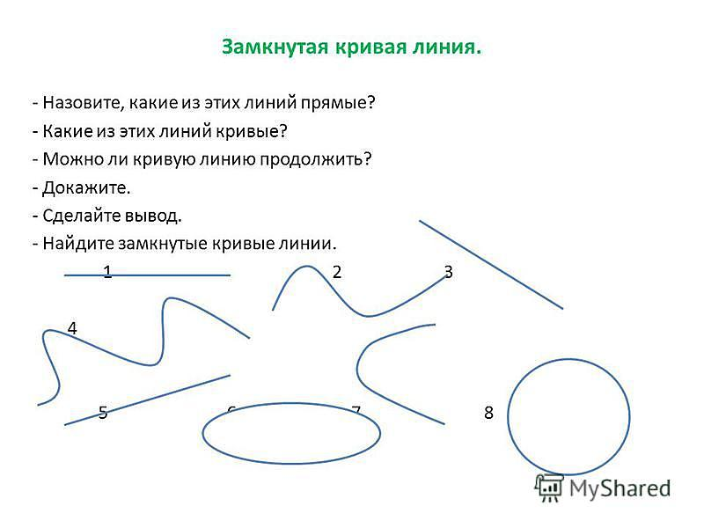  Дескрипторы:  - определяют, какие линии изображены.  - называют линии прямые, кривые, замкнутые.  - продолжают кривые линии. Делают вывод.  Критерии оценивания:(Карточку №2 получают учащиеся Костя И., Рахат С.)  - Распознают геометрические фигуры: точка, прямая, кривая, замкнутая и незамкнутая линии, луч.  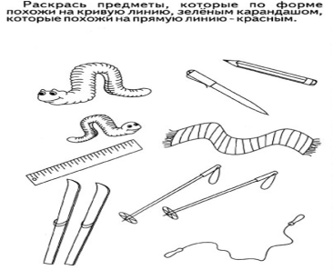  Дескрипторы:  -определяют геометрические фигуры: прямая, кривая линии.  - раскрашивают предметы, которые похожи на кривую линию, зеленым карандашом.  - раскрашивают предметы, которые похожи на прямую линию, красным карандашом.  ФО. Учащиеся проводят самопроверку. Кто справился подымают солнышко, кто нет тучку.    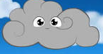  Учащиеся групп получают лучи за правильные ответы.  Группы подсчитывают свои количества лучей. |  |  | 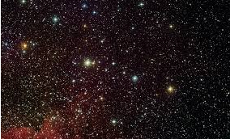  ламинированные листы и маркеры  проволока  Учебник с.48  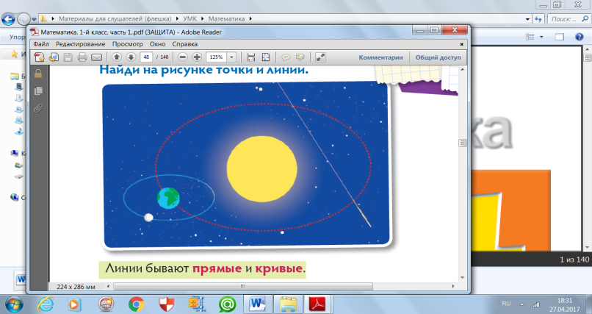  Рабочая тетрадь с 48. пластилин  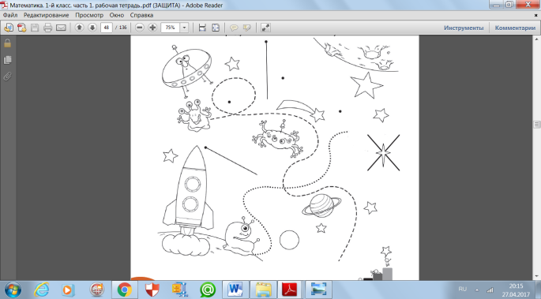  Карточки с ключевыми словами, стена слов  Карточки, цветные карандаши.
Конец урока  5 мин. | Учитель демонстрирует ученикам изображения различных линий и точек.  - Что изображено на рисунке? Как называется эта линия?  - Чем замкнутая линия отличается от незамкнутой?  - Какие линии удобно изображать при помощи линейки?  - Чем луч отличается от прямой линии?  Рефлексия.  Дети приклеивают стикеры на картинку, которая соответствует уровню усвоения знаний, полученных на уроке.  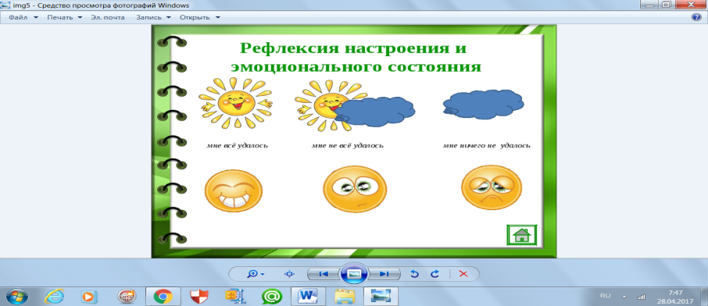 |  |  | 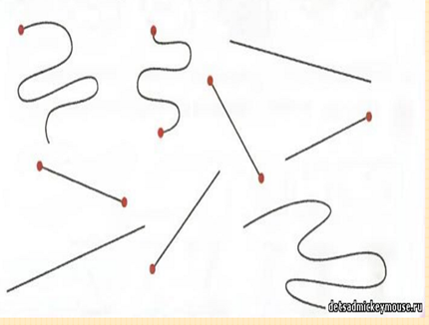  Стикеры, плакат для рефлексии.

Дополнительная информация
Дифференциация – каким образом Вы планируете оказать больше поддержки? Какие задачи Вы планируете поставить перед более способными учащимися? | Оценивание – как Вы планируете проверить уровень усвоения материала учащимися? | Здоровье и соблюдение техники безопасности
Работа по карточкам: повышение уровня мотивации у сильных учеников;  слабым учащимся уделить внимание и контроль.  Работа в группах: детям, которые испытывают затруднения в выполнении заданий (лепка линий, точек,лучей) оказывается помощь. | Наблюдая за работой учащихся в группе, их самостоятельной работой. Задавая вопросы по  ходу урока. Просматривая работы учащихся в  тетради (задания).  Задавая вопросы во время просмотра иллюстрации.  Работа в группе.  Индивидуальные карточки. | Физминутка  Смена деятельности.

Рефлексия  Были ли цели обучения реалистичными?  Что учащиеся сегодня изучили?  Хорошо ли сработала запланированная дифференциация?  Выдерживалось ли время обучения?  Какие изменения из данного плана я реализовал и почему? | Цели обучения были реалистичными.  Распознавать и называть геометрические фигуры: точка, прямая, кривая, ломаная, замкнутая и незамкнутая линии, отрезок, луч, угол.  Запланированная дифференциация сработала хорошо.  Время обучения выдерживалось.  Отступлений и изменений в плане не было.
Итоговая оценка
Какие два аспекта в обучении прошли хорошо (с учётом преподавания и учения)?
1: Активная форма обучения
2: Работа по карточкам
Какие два обстоятельства могли бы улучшить урок (с учётом преподавания и учения)?
1: Уровень усвоения знаний
2:
Что узнал об учениках вцелом или отдельных лицах?
Бачурина В., Бурак Б., Дюгаева М., слаженно работают в группе.

